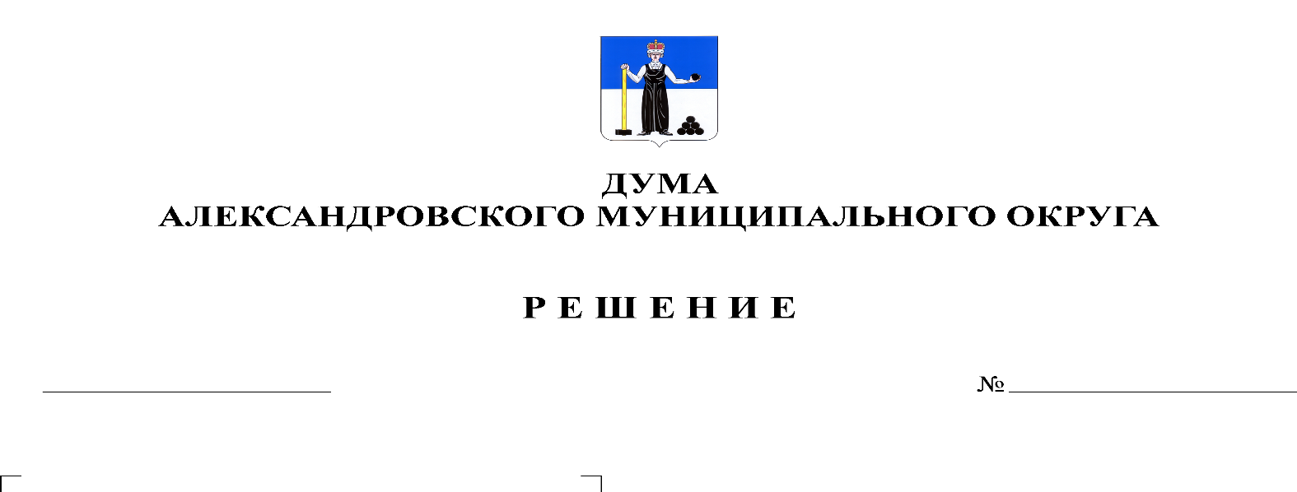
О внесении изменений в решение Думы Александровского муниципального округа от 22.10.2019 № 21 «Об утверждении графика приема избирателей депутатами Думы Александровского муниципального округа»

355
22.12.2022

На основании Положения о Думе Александровского муниципального округа Пермского края, рассмотрев предложения депутатов Думы Александровского муниципального округа, Дума Александровского муниципального округа
решает:
1. Приложение, утвержденное решением Думы Александровского муниципального округа от 22.10.2019 № 21 «Об утверждении графика приема избирателей депутатами Думы Александровского муниципального округа» изложить в новой редакции, согласно приложению к настоящему решению.
2. Настоящее решение вступает в силу с момента подписания.
3. Опубликовать настоящее решение в газете «Боевой путь» и в сетевом издании официальный сайт Александровского муниципального округа Пермского края (www.aleksraion.ru).

Председатель Думы
Александровского муниципального округа Л.Н. Белецкая

